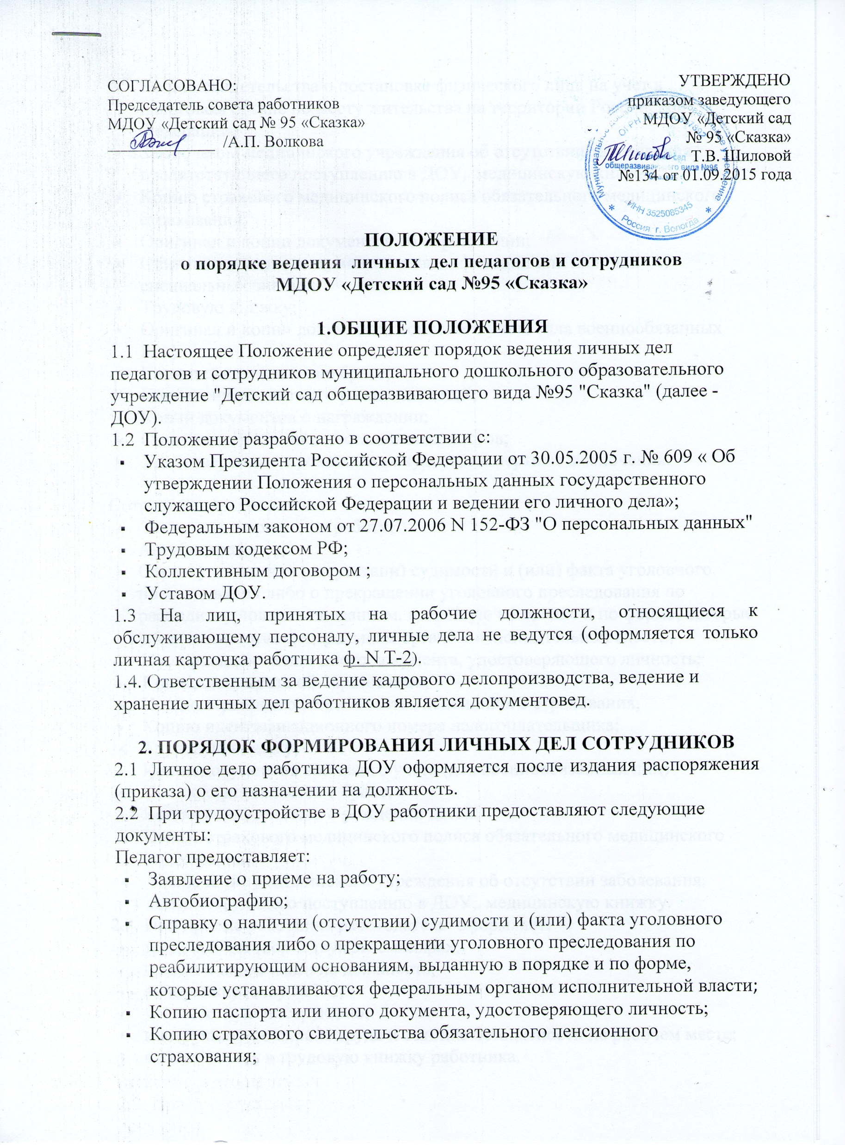

* Копию свидетельства о постановке физического лица на учет в налоговом органе по месту жительства на территории Российской Федерации.
* Заключение медицинского учреждения об отсутствии заболевания, препятствующего поступлению в ДОУ, медицинскую книжку;
* Копию страхового медицинского полиса обязательного медицинского страхования;
* Оригинал и копии документов об образовании;
* Оригинал и копии документов о квалификации или наличии специальных знаний;
* Трудовую книжку;
* Оригинал и копии документов воинского учета (для военнообязанных лиц)
* Копию свидетельства о браке;
* Копию свидетельства о рождении детей;
* Копии документов о награждении;
* Оригиналы и копии аттестационных листов;
* Удостоверения о прохождении курсов, экспертные заключения.

Сотрудник  предоставляет:

* Заявление о приеме на работу;
* Автобиографию;
* Справку о наличии (отсутствии) судимости и (или) факта уголовного преследования либо о прекращении уголовного преследования по реабилитирующим основаниям, выданную в порядке и по форме, которые устанавливаются федеральным органом исполнительной власти;
* Копию паспорта или иного документа, удостоверяющего личность;
* Копию документа об образовании;
* Копию страхового свидетельства пенсионного страхования;
* Копию идентификационного номера налогоплательщика;
* Трудовую книжку;
* Копии документов воинского учета (для военнообязанных лиц)
* Копию свидетельства о браке;
* Копию свидетельства о рождении детей;
* Копию страхового медицинского полиса обязательного медицинского страхования;
* Заключение медицинского учреждения об отсутствии заболевания, препятствующего поступлению в ДОУ, медицинскую книжку.

2.3. При приеме работника работодатель  оформляет:

* трудовой договор в двух экземплярах;
* приказ о назначении на должность;
* личную карточку №Т-2;
* должностную инструкцию;
* инструкцию по охране труда и технике безопасности на рабочем месте;
* вносит запись в трудовую книжку работника.

2.4. Работодатель знакомит:

* Уставом, коллективным договором, другими локальными актами ДОУ;
* С должностной инструкцией;
* Проводит вводный инструктаж, первичный нструктаж по охране труда, инструктаж по противопожарной безопасности.

2.5 .Обязательной является внутренняя опись документов, имеющихся в личном деле.

2.6. При поступлении на работу в ДОУ оформляется личная карточка Работника [ф. N Т-2](http://bestpravo.ru/federalnoje/zk-praktika/g5g.htm) , которая хранится в отдельной картотеке и приобщается к личному делу Работника при расторжении трудового договора.

**3.  ПОРЯДОК ВЕДЕНИЯ ЛИЧНЫХ ДЕЛ**

**ПЕДАГОГОВ И СОТРУДНИКОВ**

3.1 Личное дело педагогов  и сотрудников  ведется в течение всего периода работы каждого педагога и  сотрудника.

3.2 Ведение личного дела предусматривает:

* Помещение документов, подлежащих хранению в  составе личных дел, в хронологическом порядке:

- Заявление;

- Личный листок по учету кадров;

- Личная карточка [ф. N Т-2](http://bestpravo.ru/federalnoje/zk-praktika/g5g.htm).;

- Автобиография;

- Справка о наличии (отсутствии) судимости и (или) факта уголовного преследования либо о прекращении уголовного преследования по реабилитирующим основаниям, выданную в порядке и по форме, которые устанавливаются федеральным органом исполнительной власти.

- Документы о повышении квалификационного уровня: аттестационный лист, удостоверение о прохождении курсов, экспертное заключение;

- Копии документов об образовании;

- Копия приказа о приеме на работу;

- Копии паспорта (страницы с персональными данными о месте регистрации, семейном положении);

- военный билет (для военнообязанных лиц);

- Копии свидетельства о рождении детей;

- Копию страхового свидетельства пенсионного страхования;

- Копию идентификационного номера налогоплательщика;

- Копии документов о награждении государственными наградами, присвоении почетных званий, присуждении государственных премий (если таковые имеются).

- Копии распоряжений (приказов) о переводе Работника на иную должность, о временном замещении им иной должности.

- Копии решений о включении Работника в кадровый резерв, а также об исключении его из кадрового резерва (если таковые имеются).

- Копия распоряжения (приказа) о расторжении трудового договора с Работником.

3.3. Документы, приобщенные к личному делу Работника, брошюруются, к личному делу прилагаются дополнение и опись. Листы документов, подшитых в личное дело, подлежат нумерации.

3.4. В личное дело не включаются документы, имеющие второстепенное значение (о предоставлении отпуска, справки с места жительства, о жилищных условиях, черновики документов и т.п.).

**4.ПОРЯДОК УЧЕТА И ХРАНЕНИЯ ЛИЧНЫХ ДЕЛ**

**ПЕДАГОГОВ И СОТРУДНИКОВ.**

4.1 В обязанности ДОУ, как юридического лица, осуществляющего ведение личных дел Работников, входит:

- Приобщение документов, указанных в разделе II настоящего Положения, к личным делам Работников.

- Обеспечение сохранности личных дел Работников.

- Обеспечение конфиденциальности сведений, содержащихся в личных делах, в соответствии с федеральными законами, иными нормативными правовыми актами Российской Федерации, а также в соответствии с настоящим Положением.

- Ознакомление Работника с документами своего личного дела по просьбе Работника и во всех иных случаях, предусмотренных законодательством Российской Федерации.

4.2. Хранение и учет личных дел педагогов  и сотрудников организуются с целью быстрого  и безошибочного поиска личных дел, обеспечения их сохранности, а также обеспечения конфиденциальности сведений, содержащихся в документах личных дел, от несанкционированного доступа:

* Доступ к личным делам педагогов и сотрудников имеют только документовед и заведующий.
* Систематизация личных дел педагогов и сотрудников производится в алфавитном порядке.
* Личные дела педагогов и сотрудников хранятся 75 лет с года увольнения работника.

4.3. Копии документов воинского учета (для военнообязанных и лиц, подлежащих призыву на военную службу) хранятся в отдельной картотеке, предусмотренной Методическими [рекомендациями](http://bestpravo.ru/federalnoje/dg-gosudarstvo/y0k.htm) по ведению воинского учета в организациях. При расторжении трудового договора копии документов изымаются из картотеки и сдаются на архивное хранение в составе личного дела Работника.

4.4. Ежегодную проверку состояния личного дела педагогов и сотрудников на предмет сохранности включенных в него документов и своевременное заполнение проводит заведующий ДОУ.

4.5.Трудовые книжки хранятся отдельно в сейфе заведующего, медицинские книжки у медицинской сестры.

4.6. Должностные инструкции и инструкции по охране труда хранятся в отдельных папках в ДОУ.

**5.ПОРЯДОК ВЫДАЧИ ЛИЧНЫХ ДЕЛ ВО ВРЕМЕННОЕ ПОЛЬЗОВАНИЕ**

5.1 Работник имеет право на ознакомление с материалами своего личного дела.

5.2. Выдача личных дел (отдельных документов в составе личного дела) во временное пользование  производится с разрешения заведующего. Время работы ограничивается пределами одного рабочего дня. В конце рабочего дня документовед обязан  убедиться в том, что все личные дела, выданные во временное пользование, возвращены на место хранения и есть ли необходимость для принятия мер к их возвращению или розыску.

**6. ОТВЕТСТВЕННОСТЬ**

6.1 Педагоги и сотрудники  обязаны своевременно представлять сведения об изменении в персональных данных, включенных в состав личного дела.

6.2  Работодатель обеспечивает:

* сохранность личных дел педагогов и сотрудников;
* конфиденциальность сведений, содержащихся в личных делах педагогов  и сотрудников.

6.3. Лица, ответственные за ведение и хранение личных дел Работников, могут привлекаться в соответствии с законодательством Российской Федерации к дисциплинарной и иной ответственности за разглашение конфиденциальных сведений, содержащихся в указанных личных делах, а также за иные нарушения порядка ведения личных дел Работников, установленного настоящим Положением.

**7. ПРАВА**

7.1  Для обеспечения защиты персональных данных, которые хранятся в личных делах педагогов и сотрудников, педагоги и сотрудники имеют право:

* Получить  полную информацию о своих персональных данных и обработке этих данных;
* Получить доступ к своим персональным данным;
* Получить копии, хранящиеся в  личном деле и  содержащие  персональные данные.
* Требовать  исключения  или  исправления  неверных или неполных персональных  данных

работодатель имеет право:

* Обрабатывать персональные данные педагогов и сотрудников, в том числе и на электронных носителях;
* Запросить  от педагогов и сотрудников всю необходимую информацию.

2.7. В личное дело Работника вносятся также его письменные объяснения, если такие объяснения даны им после ознакомления с документами своего личного дела.

2.8. К личному делу Работника приобщаются иные документы, предусмотренные федеральными законами и иными нормативными актами Российской Федерации и Московской области.

2.9. 2.10. 2.11. При расторжении трудового договора с Работником по основаниям [пункта 5 статьи 77](http://bestpravo.ru/federalnoje/ea-postanovlenija/z1w.htm) Трудового кодекса Российской Федерации его личное дело передается по акту по новому месту службы (работы).

2.12. При увольнении Работника (за исключением Работников, указанных в пункте 2.11 настоящего Положения) его личное дело хранится в архиве органа местного самоуправления (органа администрации района с правами юридического лица) по последнему месту службы (работы). Затем согласно действующим нормативным правовым актам Российской Федерации сдается на хранение в архив муниципального образования.

2.13. При ликвидации органа местного самоуправления либо органа администрации района с правами юридического лица, в которых Работник замещал должность, его личное дело передается на хранение в орган местного самоуправления (орган администрации района с правами юридического лица), которому переданы функции ликвидированных органа местного самоуправления, органа администрации района с правами юридического лица, или их правопреемникам. В случае отсутствия правопреемника личное дело Работника передается на хранение в архив муниципального образования.

*Принято решением педагогического совета №1 от 01.09.2015 года.*